Univerza v Mariboru
Pedagoška fakulteta
Razredni pouk

VICTOR VASARELY
(Didaktika likovne umetnosti II)

Avtorici: Patricija Jazbec, Manja Gobec
1.skupina, 4. Letnik RP
Mentorica: dr. Janja Batič

Maribor, oktober 2014
VICTOR VASARELY
Victor Vasarely je bil madžarsko-francoski umetnik, ki se je rodil 9. 4. 1906 na Madžarskem. Bil je vodja op arta – optična umetnost, ki je slog vizualne umetnosti in omogoča uporabo optičnih iluzij. Ta dela so abstraktna, vključenih je veliko predmetov, velikokrat izdelana v črni in beli barvi. Dajejo nam vtis gibanja, skritih podob, utripa in vibracij, izbočenja in upogibanja.
V Budimpešti je leta 1925 obiskoval študij medicine, ki ga je opustil in se vpisal na slikarsko akademijo. Okoli leta 1930 se je zaposlil v podjetju, kjer je oblikoval reklamne plakate in s tem postal grafični oblikovalec. Priselil se je v Pariz in delal po različnih oglaševalskih agencijah. Po 2. sv. vojni je odprl atelje v kraju Arcueil. Usmeril se je v op art, uporabljal je različne materiale, vendar minimalno število oblik in barv. Kasneje je ustanovil muzej, v katerem je bilo razstavljenih več kot 400 del. Umrl je 15. 3. 1997 v Parizu.
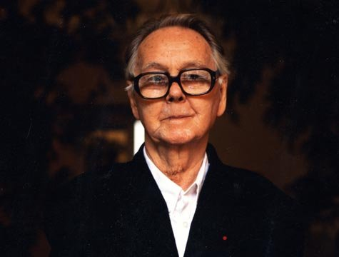
»The art of tomorrow will be a collective treasure or it will not be art of all.«

Dela:
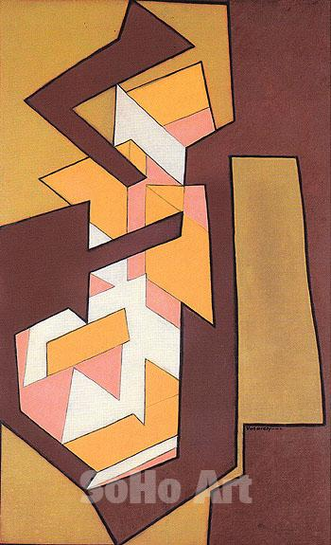
Lom-Lan, Victor Vasarely (1946)
Predstavlja eno izmed njegovih začetnih del. Osredotočal se je predvsem na bistvo in naravo. Vidni so že osnovni elementi op arta.

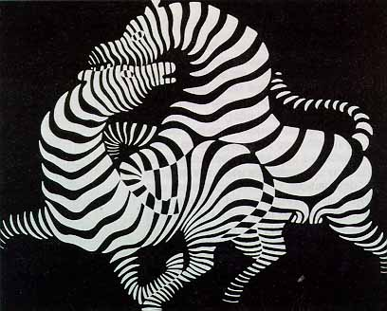
Zebras, Victor Vasarely (1937)
Njegovo delo z naslovom Zebra, je po mnenju nekaterih eden od prvih primerov op arta.

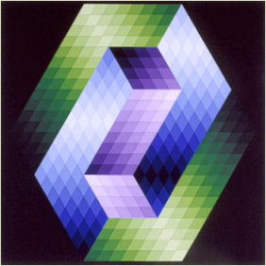
Gestalt, Vasarely (1968)
Delo vključuje tri dimenzije oblik, ki zmedejo opazovalčev pogled.
Med leti 1960 in 1970 so imele njegove optične slike velik vpliv na arhitekturo.
»Na eno izmed njegovih del pa bomo tudi mi oblikovali prostor.«
»Kakšne vrste prostorov poznamo? Odprt (park), zaprt (hiša), polzaprt (pokrita terasa) in polodprt (nogometni stadion). »
»Kot že veste, imenujemo vedo, ki se ukvarja z oblikovanjem prostora ARHITEKTURA. Kakšen je postopek načrtovanja stavbe?« (skica, načrt, maketa, stavba)
»Danes bomo naredili maketo.«
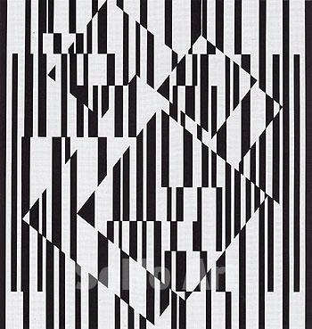
»Ta slika je nadomestilo za tloris. Kaj pomeni beseda tloris?« (grafični prikaz objekta od zgoraj).
»Med ustvarjanjem pa ne pozabite vključiti različne arhitekturne elemente, kot so stene, okna, vrata, stopnice, balkon itd.«

